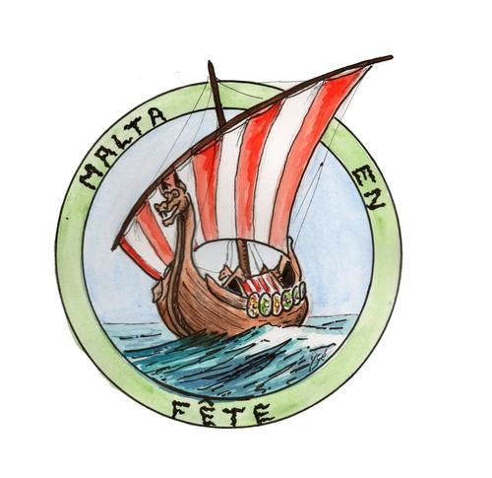 **MALTA EN FÊTE** Place de Lattre de Tassigny 76970 MOTTEVILLE

Mail : [maltaenfete76970@gmail.com](mailto:maltaenfete76970@gmail.com) 06 69 77 69 52

**Demande d'Inscription à la FOIRE A TOUT DE MOTTEVILLE**

**LE DIMANCHE 05 Juin 2022**

**Fiche de renseignements à remplir VOS COORDONNEES**

Je soussigné(e),

Nom.............................................................Prénom........................................................

Adresse............................................................................................................................

Code postal............................Ville.......................................................................Tél......................................................

Email.............................................................

N° immatriculation de mon véhicule..........................................................................

**Pièce d'identité: En respect des dispositions réglementant l'organisation des foires à tout, vous devez pouvoir produire l'une des pièces d'identité suivante:**

Carte D'identité: Numéro……………………………………………………………………………… Délivrée le ..................................par...................................

Passeport: Numéro................................................................................

Délivré le ........................................par...................................

Permis de conduire: Numéro.................................................................................

Délivrée le ....................................... par……………………………

**RÉSERVATION**

Réservation emplacement **minimum** sans voiture 3m

Réservation emplacement avec véhicule léger : 4m

Réservation emplacement avec véhicule léger + remorque : 7m

Réservation emplacement avec fourgon : 7m

* Réservation emplacement métrage souhaité : …………………….

**Tarif emplacement exposant particulier Mottevillais : 2,50€ du mètre/L //Exposant particulier hors commune: 3,00€ du mètre/L**

**Tarif emplacement exposant professionnel: 3,50€ du mètre/L**

**Participant non professionnel à la vente au déballage désignée ci-dessus, déclare sur l'honneur :**

N’avoir participé dans l'année à aucune autre vente de même nature ;



Ou avoir participé à une seule autre vente dans l'année de même nature à :

Le :

Je déclare également sur l'honneur que les marchandises proposées à la vente sont des objets personnels et usagés.

Fait à Motteville, le Signature